Sistema Web de Agendamiento y Recordatorio de Citas para el Centro Odontológico Villadent

RANGEL MARTINEZ YENDERSON JOSUÉ - 1127045112
BECERRA BONILLA DIEGO ANDRÉS - 1127046551
JESÚS DAVID LEAL ESPINEL - 1094047490
ESTUDIANTES

UNIVERSIDAD DE PAMPLONA
FACULTAD DE INGENIERÍAS Y ARQUITECTURA
PROGRAMA INGENIERÍA DE SISTEMAS
INGENIERÍA DE SOFTWARE II
VILLA DEL ROSARIO
2026

SISTEMA WEB DE AGENDAMIENTO Y RECORDATORIO DE CITAS PARA EL CENTRO ODONTOLÓGICO VILLADENT

RANGEL MARTINEZ YENDESON JOSUÉ - 1127045112
BECERRA BONILLA DIEGO ANDRÉS - 1127046551
JESÚS DAVID LEAL ESPINEL - 1094047490
ESTUDIANTES

FANNY CASADIEGO CHIQUILLO
DOCENTE

UNIVERSIDAD DE PAMPLONA
FACULTAD DE INGENIERÍAS Y ARQUITECTURA
PROGRAMA INGENIERÍA DE SISTEMAS
INGENIERÍA DE SOFTWARE II
VILLA DEL ROSARIO
2026

Introducción
En la actualidad, la digitalización de procesos administrativos se ha convertido en un componente clave para la eficiencia operativa de las pequeñas y medianas empresas, especialmente en el sector salud, donde la correcta gestión del tiempo y de la información de los pacientes impacta directamente en la calidad del servicio prestado. En Colombia, numerosos centros de atención médica y odontológica de baja y mediana escala continúan dependiendo de métodos manuales para la administración de sus citas, lo cual limita su capacidad de crecimiento, reduce el control sobre la información y dificulta la comunicación oportuna con los pacientes.

El centro odontológico Villadent es un ejemplo representativo de esta realidad, pues su proceso de agendamiento de citas aún se apoya en métodos manuales que limitan su crecimiento y la calidad del servicio prestado. Las secciones siguientes detallan el impacto concreto de esta situación en la operación del centro y la solución propuesta.

Frente a esta problemática, surge la necesidad de implementar una solución tecnológica que permita optimizar dicho proceso. Por ello, el presente proyecto propone el diseño, desarrollo y despliegue de un sistema web para el agendamiento y recordatorio de citas del centro odontológico Villadent, aplicando la metodología de Desarrollo Rápido de Aplicaciones (RAD). Este enfoque permitirá la construcción iterativa de prototipos funcionales y su validación temprana y continua con el personal de la clínica, garantizando que el sistema se ajuste exactamente a sus necesidades operativas. El objetivo de esta propuesta supera la simple digitalización del agendamiento. Busca afianzar la fidelidad de los pacientes, reducir el ausentismo y preparar al centro odontológico con una base administrativa sólida, productiva y lista para escalar según los requerimientos de la industria médica actual.

Planteamiento del Problema
Descripción del problema
En el centro odontológico Villadent, el proceso de agendamiento de citas se lleva a cabo de manera manual, mediante el uso de un cuaderno físico, lo cual genera múltiples inconvenientes tanto para los pacientes como para el personal administrativo. El uso de papel no solo limita la disponibilidad de información en tiempo real, sino que también incrementa el riesgo de errores en el registro de fechas y horarios. Además, el personal de la clínica enfrenta dificultades para llevar una trazabilidad adecuada del historial de atenciones, lo que retrasa el control de la agenda y complica la comunicación efectiva con los pacientes.
Este método de gestión, si bien ha permitido operar el negocio hasta el momento, no se adapta a las exigencias actuales de un sector salud que demanda mayor control, escalabilidad y facilidad de acceso a los servicios odontológicos. En consecuencia, es necesario implementar un sistema que permita optimizar estos procedimientos, digitalizar el agendamiento y mejorar la experiencia tanto para los pacientes como para la administración del centro.
El actual sistema de agendamiento del centro odontológico Villadent presenta una serie de deficiencias que afectan tanto la eficiencia administrativa como la asistencia de los pacientes. Entre las principales problemáticas se destacan:
- Registro netamente manual: La programación de citas se realiza en un cuaderno físico, lo que impide un acceso rápido a la agenda diaria y retrasa la atención al momento de asignar o modificar horarios.
- Riesgo de errores y duplicidad: La anotación manual está sujeta a errores humanos de transcripción y digitación, lo que ocasiona con frecuencia citas cruzadas o duplicadas para un mismo especialista.
- Ausencia de recordatorios y comunicación: No existe un canal automatizado que permita a los pacientes recibir confirmaciones o recordatorios de sus citas, lo que desencadena un alto índice de inasistencia (ausentismo).
- Ineficiencia en la gestión administrativa: El manejo de la información sin un sistema digitalizado hace que la trazabilidad y el seguimiento de los pacientes sean tareas lentas y desorganizadas, generando tiempos muertos en la clínica.
- Limitación en el acceso a la información: El personal administrativo y médico no cuenta con datos consolidados en tiempo real sobre la disponibilidad de cupos, lo que afecta la toma de decisiones y la rentabilidad del negocio.

Formulación del problema
¿De qué forma la implementación de un sistema web influye en el mejoramiento de la gestión administrativa que garantice un control eficiente del agendamiento, una mejor comunicación y la reducción del ausentismo en el centro odontológico Villadent?

Objetivos

Objetivo General
Desarrollar un sistema web para el agendamiento y recordatorio de citas del centro odontológico Villadent, que permita digitalizar la gestión de horarios y reducir la ausencia mediante notificaciones automáticas.

Objetivos Específicos
- Identificar los requerimientos funcionales y no funcionales del sistema mediante una entrevista estructurada en el centro odontológico Villadent, para contar con una base sólida que oriente el diseño de la solución.
- Diseñar la arquitectura del sistema y el modelo de datos para la gestión de pacientes, odontólogos y citas a partir de los requerimientos previamente identificados, para garantizar una estructura funcional y escalable antes de iniciar el desarrollo.
- Desarrollar los módulos de agendamiento en línea y de recordatorios automáticos (WhatsApp) siguiendo el diseño arquitectónico definido y aplicando el enfoque basado en prototipos de la metodología RAD, para refinar continuamente la interfaz y las funciones del sistema mediante la retroalimentación directa y temprana de los usuarios finales.
- Desplegar el sistema en un entorno accesible en la nube mediante pruebas funcionales con el personal de Villadent y clientes del centro odontológico, para asegurar su correcto funcionamiento en un contexto de uso real antes de la entrega final.

Justificación
El desarrollo de este proyecto se justifica desde varias perspectivas. En primer lugar, desde el punto de vista social y de servicio, la implementación de un sistema de agendamiento digital mejora directamente la experiencia del paciente: el usuario podrá consultar la disponibilidad de horarios y confirmar citas de forma más ágil y organizada, reduciendo los tiempos de espera en la atención telefónica o presencial y minimizando los errores propios de la gestión manual actual.
Desde el punto de vista organizacional, Villadent obtiene un beneficio real: la automatización del proceso reduce errores humanos, permite al usuario un control centralizado y trazable del historial de citas, y gracias a los recordatorios automáticos enviados a los pacientes disminuye el ausentismo, un problema que impacta directamente los ingresos y la productividad del centro al dejar espacios de atención sin utilizar.
Finalmente, desde una perspectiva de escalabilidad y proyección, el sistema desarrollado no solo resuelve la necesidad puntual de Villadent, sino que sienta las bases de una solución replicable a otros centros odontológicos o de salud de características similares, que también dependen de un proceso manual de agendamiento a cargo de personal administrativo, lo que amplía el valor y el impacto potencial del proyecto más allá del alcance inicial.

Requerimientos
Con base en la entrevista realizada a la auxiliar administrativa de Villadent, a continuación se presentan los requisitos funcionales y no funcionales identificados para el sistema.
Requisitos Funcionales

Código del Requisito | RF01
Nombre | Consulta de disponibilidad de horarios
Propósito | Permitir verificar en tiempo real los espacios disponibles en la agenda, sin depender del cuaderno físico.
Descripción | El sistema debe mostrar los horarios disponibles por odontólogo y por fecha, actualizándose automáticamente al agendar, cancelar o reprogramar una cita.
Entrada | Fecha seleccionada, odontólogo, tipo de consulta.
Salida | Listado de horarios disponibles para la fecha y odontólogo seleccionados.
Prioridad | Alta
Dependencias | RF03, RF04
Criterio de Aceptación | Dado que un usuario selecciona un odontólogo y una fecha, cuando el sistema consulta la base de datos, entonces debe mostrar en pantalla únicamente los bloques de tiempo libre, excluyendo los horarios ya reservados.

Código del Requisito | RF02
Nombre | Registro de información del paciente al agendar
Propósito | Contar con datos mínimos necesarios para contactar y confirmar al paciente
Descripción | El sistema debe permitir registrar como mínimo el nombre completo y el número de teléfono del paciente al crear una cita
Entrada | Nombre del paciente, número de teléfono
Salida | Registro del paciente asociado a la cita agendada
Prioridad | Alta
Criterio de Aceptación | Dado que se está creando una cita, cuando se ingresa un nombre y un teléfono de 10 dígitos, entonces el sistema guarda la cita exitosamente; si falta el teléfono, debe bloquear el guardado y mostrar un error.

Código del Requisito | RF03
Nombre | Gestión de agendas independientes por profesional
Propósito | Permitir que la doctora principal y los especialistas externos manejen su disponibilidad de forma independiente
Descripción | El sistema debe asociar cada cita a un odontólogo específico y mostrar la disponibilidad de cada uno por separado, evitando cruces de horario
Entrada | Odontólogo/especialista, fecha, hora
Salida | Agenda actualizada del odontólogo seleccionado
Prioridad | Alta
Dependencias | RF09
Criterio de Aceptación | Dado que existen especialistas, cuando se agenda una cita para la Doctora A a las 10:00 AM, entonces el sistema aún debe mostrar las 10:00 AM como disponible en la agenda independiente del Doctor B.

Código del Requisito | RF04
Nombre | Configuración de duración según tipo de procedimiento
Propósito | Reflejar en la agenda el tiempo real que ocupa cada tipo de consulta, evitando cruces o subestimaciones de tiempo
Descripción | El sistema debe permitir asignar una duración base de 30 o 45 minutos para procedimientos de odontología general (limpiezas, calzas), y bloques extendidos de 60 o 90 minutos para procedimientos de mayor complejidad (exodoncias, instalación de brackets).
Entrada | Tipo de procedimiento
Salida | Bloque de tiempo reservado en la agenda según la duración configurada
Prioridad | Media
Criterio de Aceptación | Dado que se agenda un procedimiento de exodoncia a las 2:00 PM, cuando se guarda la cita, entonces el sistema debe bloquear automáticamente el espacio en la agenda hasta las 3:00 PM o 3:30 PM (60-90 min).

Código del Requisito | RF05
Nombre | Recordatorio automático de citas
Propósito | Reducir el ausentismo notificando al paciente antes de su cita
Descripción | El sistema debe enviar un mensaje automatizado por WhatsApp. Para citas agendadas en la jornada de la mañana, el recordatorio se enviará el día anterior a las 6:00 PM; para citas en la tarde, se enviará el mismo día a las 8:00 AM. El mensaje incluirá una opción de un solo clic para confirmar o cancelar la asistencia.
Entrada | Fecha y hora de la cita datos de contacto del paciente
Salida | Notificación enviada al paciente
Prioridad | Alta
Dependencias | RF02
Criterios de Aceptación | Dado que hay una cita programada para mañana en la mañana, cuando sean las 6:00 PM del día actual, entonces el backend en Spring Boot debe disparar automáticamente un mensaje de WhatsApp al teléfono registrado.

Código del Requisito | RF06
Nombre | Confirmación, cancelación y reprogramación de citas
Propósito | Permitir que el paciente confirme, libere el espacio o reprograme la cita con una sola acción, facilitando la reasignación del cupo
Descripción | El sistema debe permitir confirmar, cancelar o reprogramar la cita desde el recordatorio recibido, actualizando la agenda automáticamente
Entrada | Respuesta del paciente (confirmar/cancelar/reprogramar)
Salida | Estado de la cita actualizado en la agenda
Prioridad | Alta
Dependencias | RF05
Criterio de Aceptación | Dado que el paciente recibe el recordatorio por WhatsApp, cuando hace clic en la opción "Cancelar", entonces el sistema debe cambiar el estado de la cita a "Cancelada" y liberar el cupo inmediatamente en la agenda.

Código del Requisito | RF07
Nombre | Agendamiento propio por parte del paciente
Propósito | Reducir la carga operativa de la auxiliar y dar autonomía al paciente
Descripción | El paciente podrá consultar la disponibilidad y agendar autónomamente. Para evitar registros falsos o el bloqueo malintencionado de la agenda, el sistema limitará a cada paciente a tener máximo un (1) agendamiento activo asociado a su número telefónico.
Entrada | Datos del paciente, fecha y hora deseada
Salida | Cita registrada en la agenda del odontólogo correspondiente
Prioridad | Media
Dependencias | RF01, RF02, RF04
Criterio de Aceptación | Dado que un paciente ya tiene una cita futura activa asociada a su número, cuando intenta agendar una segunda cita por sí mismo, entonces el sistema debe bloquear la acción y mostrar un mensaje de restricción.

Código del Requisito | RF08
Nombre | Centralización de agenda y consultas de pacientes
Propósito | Unificar en un solo sistema la información hoy dispersa entre WhatsApp, llamadas y atención presencial
Descripción | El sistema será la única fuente de verdad para la disponibilidad de horarios. Las solicitudes que los pacientes realicen por llamada telefónica o WhatsApp directo seguirán siendo atendidas por la auxiliar, quien será la encargada de digitar manualmente esos datos en el sistema web para mantener la agenda unificada y evitar cruces.
Entrada | Solicitudes y datos de agendamiento provenientes de distintos canales
Salida | Vista unificada de la agenda y de las solicitudes pendientes
Prioridad | Media
Dependencias | RF09
Criterio de Aceptación | Dado que la auxiliar intenta ingresar una cita manual a las 3:00 PM al mismo tiempo que un paciente lo hace vía web, cuando la base de datos procesa la primera petición, entonces debe rechazar la segunda por concurrencia.

Código del Requisito | RF09
Nombre | Autenticación y control de acceso por rol
Propósito | Garantizar que cada usuario del sistema solo acceda a la información y funciones correspondientes a su rol, cumpliendo con la confidencialidad exigida en RNF03
Descripción | El sistema debe permitir el inicio de sesión y distinguir al menos tres roles (odontólogo, auxiliar, paciente), restringiendo el acceso a datos de pacientes e historial de citas según el rol autenticado.
Entrada | Credenciales del usuario (usuario/contraseña), rol asignado
Salida | Sesión iniciada con permisos correspondientes al rol; acceso denegado si las credenciales o el ro no son válidos
Prioridad | Alta
Criterio de Aceptación | Dado que un usuario ingresa con credenciales de "paciente", cuando intenta acceder a la ruta web de reportes administrativos, entonces el frontend debe redirigirlo y el backend devolver un error HTTP 403.

Código del Requisito | RF10
Nombre | Generación de reportes administrativos
Propósito | Brindar al personal administrativo visibilidad consolidada de la operación para apoyar la toma de decisiones
Descripción | El sistema debe generar reportes mensuales y diarios exportables que cuantifiquen: total de pacientes atendidos (entre 8 y 15 según la jornada), cantidad de citas canceladas, e índice de inasistencia, filtrables por especialista y rango de fechas.
Entrada | Rango de fechas, odontólogo (opcional), tipo de reporte
Salida | Reporte consolidado en pantalla o exportable
Prioridad | Media
Dependencias | RF09
Criterio de Aceptación | Dado que un usuario con rol administrativo selecciona el mes actual, cuando presiona "Generar", entonces el sistema debe descargar un documento con el total de citas, cancelaciones e inasistencias en menos de 5 segundos.

Requisitos No Funcionales

Código del Requisito | RNF01
Nombre | Compatibilidad con infraestructura existente
Descripción | El sistema debe operar sobre la infraestructura ya disponible ( computador con conexión a internet), sin requerir hardware adicional
Prioridad | Media

Código del Requisito | RNF02
Nombre | Interfaz simple y accesible
Descripción | La interfaz dirigida a los pacientes debe permitir completar el proceso de agendamiento en un máximo de 3 pasos (selección de horario, ingreso de nombre/teléfono y confirmación), garantizando su usabilidad para adultos mayores o personas con baja alfabetización digital.
Prioridad | Alta

Código del Requisito | RNF03
Nombre | Confidencialidad de los datos del paciente
Descripción | Los datos personales de los pacientes (teléfono, dirección, historia clínica) deben mantenerse confidenciales, con acceso restringido a la doctora, especialistas y auxiliar
Prioridad | Alta

Código del Requisito | RNF04
Nombre | Soporte al volumen real de atención
Descripción | El sistema debe manejar la carga transaccional de la clínica (hasta 15 atenciones diarias) manteniendo un tiempo de respuesta de la interfaz inferior a 2 segundos por cada interacción o recarga de agenda.
Prioridad | Media

Código del Requisito | RNF05
Nombre | Arquitectura y Despliegue en la Nube
Descripción | El sistema debe desarrollarse bajo una arquitectura cliente-servidor. El frontend se construirá con Next.js y se desplegará en Vercel. El backend se desarrollará en Spring Boot con despliegue en Render, y los datos se almacenarán en una base de datos PostgreSQL alojada en el servicio de Neon.
Prioridad | Media

Gestión de Cambios y Ajuste del Alcance
Bajo el enfoque de la metodología RAD, el control de cambios del sistema Villadent se gestionará de manera continua a través de la validación iterativa de prototipos. Cualquier solicitud para modificar los requisitos previamente acordados se evaluará de inmediato junto con los usuarios finales y se integrará directamente en la siguiente evolución visual o funcional del software. Asimismo, el ajuste de alcance se ejecutará mediante la asignación de bloques de tiempo estrictos (timeboxing) para cada ciclo de desarrollo. Esto garantiza que la cantidad de requisitos a construir no exceda las restricciones de tiempo, costo o personal del proyecto, asegurando siempre la entrega de los módulos críticos operativos dentro de los plazos establecidos.
Casos de Uso
CU-01: Consultar disponibilidad de horarios
- Actor: Paciente, Auxiliar administrativa
- Descripción: El paciente o auxiliar consulta los horarios disponibles de un odontólogo para una fecha y tipo de consulta determinados, con el fin de seleccionar un horario disponible para la cita.
- Flujo principal:
  - El actor ingresa al apartado de agendamiento de citas.
  - Selecciona el odontólogo o profesional que desea consultar.
  - Selecciona la fecha de la cita.
  - Selecciona el tipo de consulta o procedimiento.
  - Solicita consultar los horarios disponibles.
  - Revisa los horarios que aparecen disponibles.
  - Selecciona uno de los horarios si desea continuar con el agendamiento.
- Flujo alternativo:
  - A1 – Sin agenda disponible: Si el profesional no tiene agenda disponible para la fecha seleccionada, el actor recibe un aviso y puede consultar otra fecha o profesional.
  - A2 – Sin horarios disponibles: Si no existen horarios disponibles, el actor puede realizar una nueva consulta.
CU-02: Registrar información del paciente
- Actor: Paciente, Auxiliar administrativa
- Descripción: El paciente o auxiliar registra los datos necesarios del paciente para asociarlos a una cita, incluyendo su nombre completo y número de teléfono.
- Flujo principal:
  - El actor ingresa al apartado de registro de información del paciente.
  - Ingresa el nombre completo del paciente.
  - Ingresa el número de teléfono.
  - Revisa la información ingresada.
  - Confirma el registro.
  - El actor continúa con el proceso de agendamiento o registro de la cita.
- Flujo alternativo:
  - A1 – Formato inválido: Si el número de teléfono no tiene el formato establecido, el actor debe corregirlo.
  - A2 – Información incompleta: Si falta información obligatoria, el actor debe completar los datos antes de continuar.
CU-03: Agendar cita de forma autónoma
- Actor: Paciente
- Descripción: El paciente realiza de manera autónoma el proceso de agendamiento de una cita, seleccionando el odontólogo, fecha y horario disponible, y registrando sus datos personales.
- Flujo principal:
  - El paciente ingresa al apartado de agendamiento de citas.
  - Selecciona el odontólogo con quien desea la consulta.
  - Selecciona la fecha.
  - Selecciona el tipo de consulta o procedimiento.
  - Consulta los horarios disponibles.
  - Revisa las opciones de horario mostradas.
  - Selecciona el horario que desea.
  - Ingresa su nombre completo.
  - Ingresa su número de teléfono.
  - Revisa los datos de la cita.
  - Confirma la solicitud de agendamiento.
  - Recibe la confirmación de la cita.
- Flujo alternativo:
  - A1 – Cita activa existente: Si el paciente ya tiene una cita activa asociada al número de teléfono, no puede registrar otra.
  - A2 – Horario ocupado: Si el horario seleccionado deja de estar disponible antes de confirmar, el paciente debe seleccionar otro horario.
  - A3 – Datos incorrectos: Si los datos ingresados son incorrectos, el paciente debe corregirlos.
CU-04: Registrar cita manualmente
- Actor: Auxiliar administrativa
- Descripción: El auxiliar registra en el sistema las citas solicitadas por los pacientes mediante atención telefónica, WhatsApp u otro medio de contacto, utilizando la agenda correspondiente al odontólogo seleccionado.
- Flujo principal:
  - El auxiliar recibe la solicitud de una cita por parte del paciente.
  - Ingresa al apartado de gestión de citas.
  - Selecciona el odontólogo solicitado.
  - Selecciona la fecha solicitada.
  - Consulta los horarios disponibles.
  - Revisa los horarios disponibles.
  - Selecciona el horario acordado con el paciente.
  - Registra el nombre completo del paciente.
  - Registra el número de teléfono.
  - Revisa la información de la cita.
  - Confirma el registro.
  - Verifica que la cita haya quedado registrada en la agenda correspondiente.
- Flujo alternativo:
  - A1 – Sin disponibilidad: Si no existe disponibilidad, el auxiliar consulta otra fecha u otro horario.
  - A2 – Cita activa existente: Si el paciente ya tiene una cita activa, se informa la situación y se evita registrar una nueva.
  - A3 – Horario ocupado durante el registro: Si otro usuario ocupa el horario antes de finalizar el registro, el auxiliar debe seleccionar otro horario.
CU-05: Enviar recordatorio automático
- Actor: Sistema (proceso automatizado)
- Descripción: El proceso automatizado identifica las citas próximas y envía al paciente un recordatorio mediante WhatsApp, de acuerdo con el horario establecido para la cita.
- Flujo principal:
  - El proceso automatizado identifica las citas próximas que requieren recordatorio.
  - Consulta la información de la cita y del paciente.
  - Determina el momento correspondiente para enviar el recordatorio.
  - Genera el mensaje de recordatorio.
  - Envía el mensaje al número de WhatsApp registrado.
  - El paciente recibe el recordatorio.
  - El mensaje presenta las opciones para confirmar, cancelar o reprogramar la cita.
- Flujo alternativo:
  - A1 – Cita cancelada previamente: Si una cita fue cancelada antes del envío, no se envía el recordatorio.
  - A2 – Falla de envío: Si ocurre un problema durante el envío, el recordatorio no puede ser entregado correctamente.
CU-06: Confirmar, cancelar o reprogramar cita
- Actor: Paciente
- Descripción: El paciente recibe el recordatorio de su cita mediante WhatsApp, revisa la información y selecciona la acción que desea realizar sobre la cita: confirmarla, cancelarla o reprogramarla.
- Flujo principal:
  - El paciente recibe el recordatorio de su cita por WhatsApp.
  - Revisa la información de la cita.
  - Selecciona la opción "Confirmar cita".
  - Revisa el mensaje de confirmación.
  - La cita queda confirmada.
- Flujo alternativo:
  - A1 – Cancelar cita: El paciente selecciona "Cancelar cita" y confirma la cancelación. La cita queda cancelada y el horario se actualiza como disponible.
  - A2 – Reprogramar cita: El paciente selecciona "Reprogramar cita", consulta horarios disponibles, selecciona nueva fecha/horario y confirma el cambio.
  - A3 – No responder: El paciente no selecciona ninguna opción del recordatorio; la cita permanece sin confirmación.
  - A4 – Sin disponibilidad para reprogramar: Si al reprogramar no hay horarios disponibles, el paciente puede consultar otra fecha.
  - A5 – Horario ocupado durante la reprogramación: Si el horario seleccionado deja de estar disponible antes de confirmar, el paciente debe elegir otro.
  - A6 – Problema con el mensaje: Si el recordatorio no puede ser entregado correctamente, el paciente no podrá realizar la acción mediante ese mensaje.
CU-07: Iniciar sesión y controlar acceso por rol
- Actor: Auxiliar administrativa, Odontólogo/Especialista
- Descripción: El usuario inicia sesión mediante sus credenciales para acceder al sistema y utilizar las funciones correspondientes al rol que tiene asignado.
- Flujo principal:
  - El actor ingresa al apartado de inicio de sesión.
  - Ingresa sus credenciales.
  - Confirma el inicio de sesión.
  - El actor accede al sistema.
  - El actor visualiza las funciones correspondientes a su rol.
- Flujo alternativo:
  - A1 – Credenciales incorrectas: El actor recibe un mensaje de error y debe ingresar nuevamente sus datos.
  - A2 – Acceso a función no autorizada: Si el actor intenta acceder a una función que no corresponde a su rol, el acceso es restringido.
  - A3 – Sin autorización: Si el usuario no cuenta con autorización para acceder al sistema, se deniega el acceso.
CU-08: Gestionar agendas independientes por profesional
- Actor: Auxiliar administrativa, Odontólogo/Especialista
- Descripción: El auxiliar u odontólogo consulta y gestiona la agenda correspondiente a un profesional, asegurando que las citas registradas afecten únicamente la disponibilidad de ese profesional.
- Flujo principal:
  - El actor ingresa al apartado de gestión de agendas.
  - Selecciona el odontólogo o profesional cuya agenda desea consultar.
  - Selecciona la fecha que desea revisar.
  - Consulta los horarios registrados para el profesional.
  - Revisa las citas y espacios disponibles de la agenda.
  - Selecciona el horario correspondiente cuando realiza una gestión de cita.
  - Verifica la actualización de la agenda del profesional seleccionado.
- Flujo alternativo:
  - A1 – Sin agenda activa: Si el profesional no tiene agenda activa, el actor recibe un aviso y no puede realizar la gestión.
  - A2 – Horario ocupado: Si el horario seleccionado ya está ocupado, el actor debe consultar otro horario disponible.
  - A3 – Aislamiento de agenda: Si se registra, cancela o reprograma una cita, únicamente se actualiza la disponibilidad de la agenda del profesional correspondiente.
CU-09: Configurar duración según tipo de procedimiento
- Actor: Auxiliar administrativa
- Descripción: El auxiliar selecciona el tipo de procedimiento al momento de gestionar una cita, permitiendo establecer el tiempo que debe ocupar el procedimiento dentro de la agenda del profesional.
- Flujo principal:
  - El auxiliar ingresa al apartado de gestión de citas.
  - Selecciona el tipo de procedimiento que realizará el paciente.
  - Revisa la duración correspondiente al procedimiento.
  - Selecciona un horario disponible.
  - Verifica que el horario permita realizar el procedimiento durante el tiempo requerido.
  - Continúa con el registro de la cita.
- Flujo alternativo:
  - A1 – Tiempo insuficiente: Si el horario seleccionado no cuenta con suficiente tiempo, el auxiliar debe seleccionar otro horario.
  - A2 – Cruce con otra cita: Si existe un cruce con otra cita durante la duración requerida, el horario no puede ser utilizado.
  - A3 – Procedimiento incorrecto: Si el procedimiento requiere una duración diferente, el auxiliar debe seleccionar el procedimiento correspondiente antes de continuar.
CU-10: Generar reportes administrativos
- Actor: Auxiliar administrativa (rol administrativo)
- Descripción: El auxiliar consulta y genera reportes sobre las citas registradas, utilizando filtros de fecha y profesional para realizar seguimiento de la información administrativa.
- Flujo principal:
  - El actor ingresa al apartado de reportes administrativos.
  - Selecciona el periodo de consulta.
  - Selecciona, si es necesario, el odontólogo o especialista que desea consultar.
  - Solicita la generación del reporte.
  - Revisa la información obtenida.
  - Consulta los datos de pacientes atendidos.
  - Consulta las citas canceladas.
  - Consulta el índice de inasistencia.
  - Si lo requiere, exporta el reporte.
- Flujo alternativo:
  - A1 – Sin datos: Si no existen datos para el periodo seleccionado, el actor recibe un aviso.
  - A2 – Rango inválido: Si el rango de fechas es inválido, debe realizar una nueva selección.
  - A3 – Sin especialista seleccionado: Si no selecciona un especialista, puede consultar la información general del periodo.

Diagramas de casos de uso
CU-01: Consultar disponibilidad de horarios
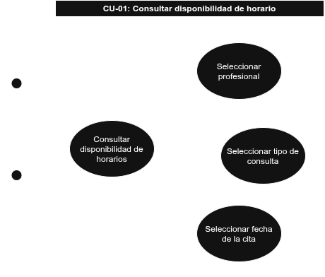
CU-02: Registrar información del paciente
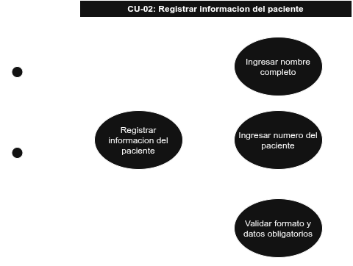
CU-03: Agendar cita de forma autónoma
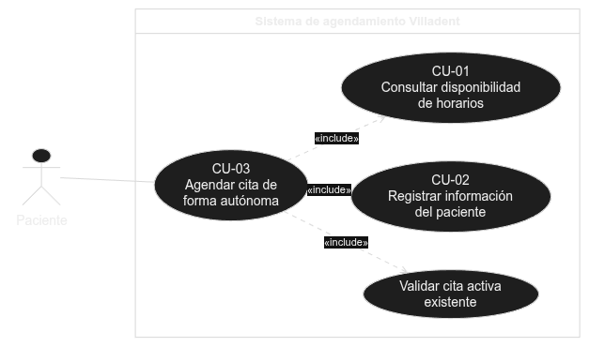
CU-04: Registrar cita manualmente
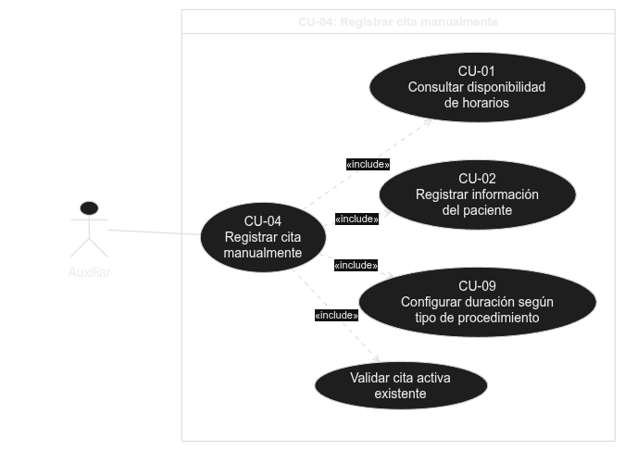
CU-05: Enviar recordatorio automático
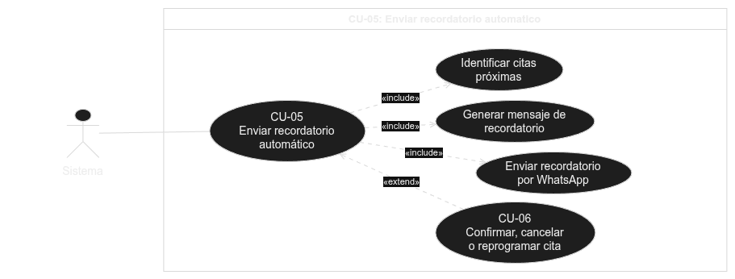

CU-06: Confirmar, cancelar o reprogramar cita
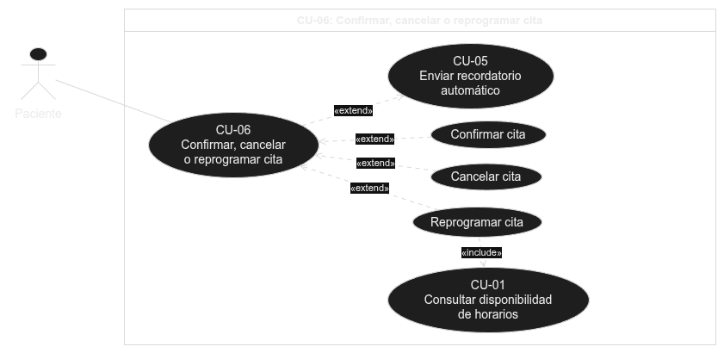
CU-07: Iniciar sesión y controlar acceso por rol
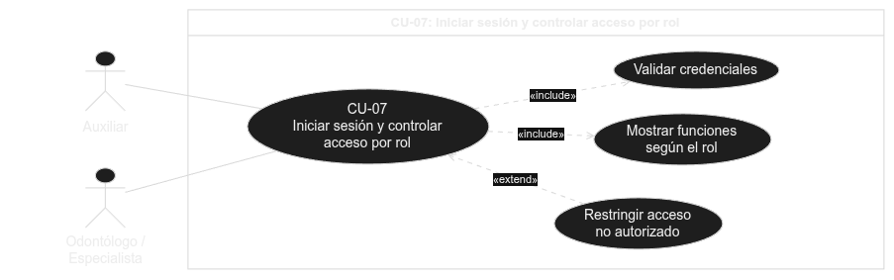
CU-08: Gestionar agendas independientes por profesional
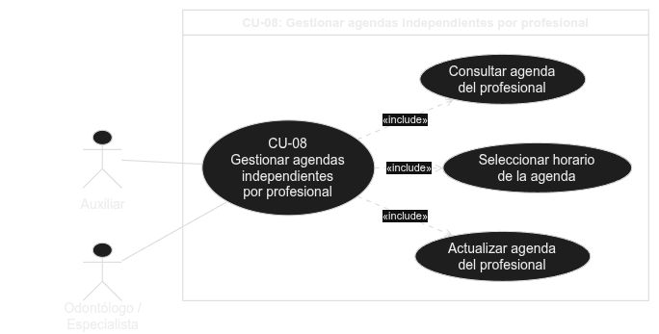

CU-09: Configurar duración según tipo de procedimiento
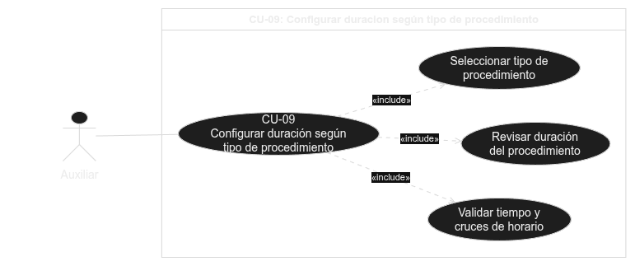
CU-10: Generar reportes administrativos
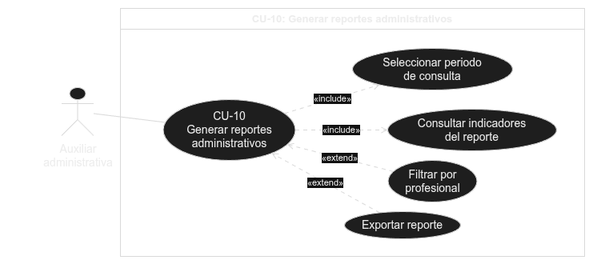

Diagrama caso de uso general
